Содержание

1 Введение | 2
2 Тематический план | 3
3 Содержание и методические указания по изучению дисциплины | 5
4 Перечень лабораторных и практических работ | 9
5 Литература | 11
6 Методические указания к выполнению контрольной работы | 12
7 Варианты заданий контрольной работы | 12

1 Введение

Междисциплинарный курс «Электрооборудование промышленных и гражданских зданий» предназначен для реализации Федерального государственного стандарта по специальности 270843 «Монтаж, наладка и эксплуатация электрооборудования промышленных и гражданских зданий» и является единой для всех форм обучения.
Изучение раздела МДК 01.02 «Электрооборудование промышленных и гражданских зданий» позволяет формировать базовые знания для формирования компетенций при работе с электрооборудованием.
Изучение раздела междисциплинарного курса основывается на знаниях и умениях полученных студентами при изучении дисциплин : «Техническая механика», «Инженерная графика», «Электротехника», «Электрические измерения», «Основы электроники», МДК.01.01»Электрические машины».
Программа раздела междисциплинарного курса предусматривает изучение электрооборудования общепромышленных механизмов (кранов, лифтов, поточно-транспортных систем, компрессоров, насосов, вентиляторов), электрооборудования металлорежущих станков и электротермических установок, электрооборудование бытовых механизмов и электрооборудование осветительных установок.
Полученные профессиональные и общие компетенции являются необходимыми для изучения последующих по учебному плану профессиональных модулей.
В процессе преподавания раздел помогает реализовать цели развития, такие как формирование интереса к профессии (специальности); развитие аналитического мышления, инициативы, творчества, умение действовать самостоятельно в решении вопросов технического и организационного характера, т.е. сформировать профессиональные компетенции( ПК).
Программой раздела междисциплинарного курса «Электрооборудование промышленных и гражданских зданий» предусматривается изучение электрооборудования общепромышленных механизмов (кранов, лифтов, поточно-транспортных систем, компрессоров, насосов, вентиляторов), электрооборудования металлорежущих станков и электротермических установок, электрооборудование бытовых механизмов и электрооборудование осветительных установок.
По учебному плану изучение данной дисциплины предусматривает проведение обзорных занятий и лабораторных работ в период лабораторно-экзаменационной сессии и межсессионных консультаций. Большая часть теоретического материала подлежит самостоятельному изучению студентами заочниками, и в качестве одной из форм самостоятельной работы студентов
предусмотрено выполнение домашней контрольной работы, включающей задания практического характера. Лабораторные работы предназначены для углубленного изучения теоретического материала и получения практических навыков и умений при работе с электроприводами.
В качестве итогового контроля знаний предусматривается экзамен.
Контрольные задания разработаны в соответствии с действующей програм-
мой междисциплинарного курса, утвержденной зам.директора НТГП.
В результате выполнения контрольных заданий, лабораторных работ и изу-
чения теоретической части дисциплины студент должен

уметь :
- осуществлять коммутацию в электроустановках по принципиальным схемам;
- читать и выполнять рабочие чертежи электроустановок;
- контролировать режимы работы электроустановок;
-

знать :
- основные законы электротехники;
- классификацию кабельных изделий, их область применения;
- устройство, принцип действия и основные технические характеристики электроустановок;

2 Тематический план

Наименование тем | Макс.  Учебн.  Нагруз-  ка | Кол-во ауд.  часов |  |  | Самост  работа  Студен-  тов
Наименование тем | Макс.  Учебн.  Нагруз-  ка | всего | Лаб  занятий | Пр.  занятий | Самост  работа  Студен-  тов
Введение |  | 2
Тема 2.3 Электрооборудование промышленных зданий |  | 10 |  | 2
Тема 2.4 Электрооборудование общепромышленных установок и гражданских зданий |  | 40 | 6 | 4
Тема 2.5 Электрические осветительные сети и электроосвещение |  | 6 |  | 2

3 Содержание и методические указания по изучению дисциплины

Введение

Общая характеристика междисциплинарного курса и его роль в подготовке техника. Состояние и перспективы развития электрооборудования, силовой преобразовательной техники в современном производстве. Пути совершенствования производственных процессов.

Тема 2.3 Электрооборудование промышленных зданий

Электрооборудование металлорежущих станков. [Л1, Л3, Д8, Д10]

Общие сведения. Основные и вспомогательные движения в станках, режимы резания. Требования к приводам основных и вспомогательных движений. Режимы работы двигателей и их выбор. Принципиальные электрические схемы управления металлорежущими станками.

Электрооборудование электротермических установок. [Л1, Л2, Л3]

Общие сведения об электрическом нагреве и электрических печах. Виды электротермических установок. Электрооборудование печей сопротивления. Электрические схемы печей сопротивления с регулированием температуры.

Электрооборудование сварочных установок. [Л1, Л3, Д7]
Общие сведения об электрической сварке. Виды электросварки. Электрооборудование установок электрической сварки. Электрическая сварка трехфазной дугой. Сварочные трансформаторы. Схемы управления и регулирования сварочных аппаратов переменного тока. Способы изменения величины сварочного тока.

Вопросы для самопроверки

1. Определение мощности электропривода главного движения и электропривода подачи токарного станка.
2.Станки с ЧПУ
3.Электромеханическое регулирование скорости главных электроприводов станков.
4.Требования к электроприводам подач станков
5. Электрооборудование установок электрической сварки.
6. Сварочные трансформаторы.
7. Генераторы постоянного тока для электрической сварки.
8. Дуговая сварка в среде защитного газа.
9. Схема и область применения осциллятора.
10. Электрооборудование установок высокочастотного нагрева диэлектриков.

Тема 2.4 Электрооборудование общепромышленных установок и гражданских зданий

Электрооборудование кранов.
Виды электроприводов кранов. Основное электрооборудование кранов, его размещение. Крановые электродвигатели, их конструктивные особенности. Крановые тормозные устройства. Токоподвод к кранам.
Требования, предъявляемые к электроприводам кранов. Режимы работы и механические характеристики электродвигателей кранов. Применение частотных преобразователей для крановых механизмов. Принцип работы, достоинства. Энергосбережение при использовании частотных преобразователей совместно с электроприводами.
Аппаратура управления и защиты электроприводов кранов. Кинематические схемы кранов.
Расчет мощности и выбор двигателей для механизмов подъема и перемещения. Схемы электрические принципиальные управления электроприводами подъема и перемещения крана.
Принципиальные электрические схемы управления механизмами подъема и перемещения мостовых кранов.
Электротельферы. Электрооборудование подвесных электротележек. Схемы управления электроприводом электротележек. Электрические устройства безопасности, блокировки, защита от коротких замыканий и перегрузок

Электрооборудование лифтов.
Общие сведения. Разновидности лифтов. Основное электрооборудование лифтов, его размещение. Схемы электрические принципиальные управления лифтами. Выбор электродвигателя движения кабины.

Электрооборудование механизмов непрерывного транспорта и поточно-транспортных систем.
Виды механизмов непрерывного транспорта, состав поточно-транспортных систем. Конструктивное исполнение и размещение электрооборудования поточно-транспортных систем. Схемы электрические принципиальные управления конвейерами. Виды блокировок. Эскалаторы. Канатные дороги.

Электрооборудование компрессоров, вентиляторов, и воздуходувок.
Классификация компрессоров. Устройство и принцип действия компрессоров. Достоинства и недостатки поршневых, ротационных компрессоров и турбокомпрессоров. Технологические особенности компрессоров, влияющие на требования к электроприводу. Системы электроприводов компрессоров. Характеристика и требования к электрооборудованию компрессоров, вентиляторов, воздуходувок.
Регулирование производительности и давления компрессорных установок. Автоматизация работы компрессорных установок. Схемы электрические принципиальные управления компрессорами. Расчёт мощности и выбор двигателя для компрессора.
Конструкция и принцип действия вентиляторов и воздуходувок. Электрооборудование и электропривод вентиляционных установок. Регулирование производительности механизмов с вентиляторным моментом. Чтение схемы электрической принципиальной управления вентиляционной установкой. Расчёт мощности и выбор двигателя для вентиляционной установки.

Электрооборудование насосов и насосных станций
Классификация насосов, их основные характеристики и параметры. Общая характеристика насосных станций водоснабжения и насосных станций очистных сооружений. Электрооборудование и электропривод насосных установок. Требования к электроприводу насосов. Автоматизация насосных установок. Чтение схемы электрической принципиальной управления насосной установкой. Расчёт мощности и выбор электродвигателя насоса.
Электрохимическая защита подземных коммуникаций от коррозии
Защита от коррозии. Проектирование электрохимической защиты подземных сооружений. СТО Газпром 9.2.-003-2009

Электрооборудование бытовых механизмов.
Холодильное оборудование: конструкция, принцип работы, применяемое электрооборудование и средства автоматизации. Схемы электроприводов. Кондиционеры: конструкция, принцип работы, применяемое электрооборудование. Система вентиляции и кондиционирования помещений.
Микроволновые печи, стиральные и посудомоечные машины с программным управлением, жарочные шкафы. Отопительные электрические котлы.
Характеристика оборудования, применяемого в гражданских зданиях. Требования СНиП 41-01-2003. Отопление, вентиляция и кондиционирование. Требования к основному электрооборудованию, применяемому в гражданских зданиях (ГОСТ 50 571 Электроустановки зданий. Требования по обеспечению безопасности: защита от поражения электрическим током; защита от тепловых воздействий; защита от сверхтока; защита от понижения напряжения; защита от перенапряжений; защита от резких отклонений напряжения и электромагнитных помех).
Автоматизация инженерного оборудования гражданских зданий. Условные обозначения в схемах автоматизации.. Измерение температуры в подающем трубопроводе горячего водоснабжения и обратном трубопроводе отопительной системы. Контроль давления в системах отопления и водоснабжения. Управление насосами водоснабжения и отопления. Контроль за освещением лестниц и коридоров. Условные обозначения в схемах автоматизации. Функциональные схемы автоматизации.

Вопросы для самопроверки

1. Режимы работы и механические характеристики кранов.
2. Расчет мощности и выбор двигателей для механизмов подъема и перемещения.
3. Схема управления электрическая принципиальная электроприводами кранов.
4. Устройства безопасности и блокировки грузоподъемных кранов.
5. Кинематические схемы кранов и лифтов.
6. Расчет мощности и выбор двигателей лифта.
7. Определение статических нагрузок и выбор двигателей для механизмов непрерывного транспорта.
8. Классификация общепромышленных механизмов.
9. Системы электроприводов компрессорных и вентиляционных установок.
10. Регулирование производительности вентиляторов, компрессоров, насосов.
11. Расчет мощности и выбор двигателя для привода вентилятора.
12. Расчет мощности и выбор двигателя для привода компрессора.
13. Расчет мощности и выбор двигателя для привода насоса.
14. Схемы электрические принципиальные управления насосами, вентиляционными установками, компрессорами.

Тема 3.1. Электрические осветительные сети и электроосвещение

Осветительные установки промышленных и гражданских зданий.
Устройство электрических источников света. Характеристики ламп накаливания, люминесцентных ламп, дуговых ртутных ламп, натриевых ламп. Осветительные приборы. Основные светотехнические величины. Виды и системы освещения.
Конструктивное выполнение осветительных сетей. Размещение светильников. Выполнение осветительной установки во взрывоопасных помещениях. Размещение осветительных щитов.

Вопросы для самопроверки

1. Расчет освещения методом удельной мощности.
2. Расчет освещения методом коэффициента использования светового потока и точеным методом.
3. Виды и системы освещения.
4. Лампы накаливания, устройство, маркировка.
5. Люминесцентные лампы, устройство, работа, маркировка и схемы включения.
6. По каким параметрам выбираются сечения проводов осветительной сети.
7. Особенности выполнения осветительной установки во взрывоопасном помещении.
8.Светильники для взрывоопасных зон.
9.Правила размещения осветительных щитков.
10. Виды пускорегулирующих аппаратов.
11.Особенности включения газоразрядных ламп.
12. Выбор напряжения для осветительной сети
13. Способы прокладки осветительной сети.
14. Схемы питания электрического освещения.
15.Светодиодные светильники.
16. Требования ПУЭ к устройству освещения.
17. Защита осветительных сетей.
18.Управление электрическим освещением

4 Перечень лабораторных и практических работ

Тема | Наименование работы | Кол-во часов
2.4 | Лабораторная работа № 1  Исследование работы схемы контроллерного управления двигателями крановых механизмов. | 2
2.4 | Лабораторная работа № 2  Исследование работы схемы пассажирского лифта с автоматическим открыванием дверей. | 2
2.4 | Лабораторная работа № 3  Исследование работы схемы насосной установки | 2
2.3 | Практическая работа № 1  Расчёт мощности и выбор электродвигателей для приводов токарного станка. | 2
2.4 | Практическая работа № 2  Расчет мощности и выбор двигателя для центробежного насоса, чтение схемы управления электроприводом насоса. | 2
2.4 | Практическая работа № 3  Чтение схем контроллерного и контакторного управления двигателями крановых механизмов | 2
3.1 | Практическая работа № 4 Электрический расчет осветительных установок и выполнение электротехнической ведомости | 2

5 Литература

Основная
- Зимин Е.Н., Чувашов И.И. Электрооборудование промышленных предприятий. Ч.1, М., Стройиздат, 1977.
- Бунич Я.М. и др. Электрооборудование промышленных предприятий. Ч.1, М., Стройиздат, 1981.
- Князевский Б.А., Липкин Б.Ю. Электроснабжение и электрооборудование промышленных предприятий и цехов. Ч.2, М., Энергия, 1971.
- Липкин Б.Ю. Электрооборудование промышленных предприятий и установок, М., Высшая школа, 1972.
- Коросташевский Л.В. Монтаж, эксплуатация и ремонт электрооборудования гражданских зданий и коммунальных предприятий, М., Высшая школа, 1987.
- Цигельман И.Е. Электроснабжение гражданских зданий и коммунальных предприятий, М., Высшая школа, 1988.
- ПУЭ, М., Главэнергонадзор России, 1998.

Дополнительная
- Яуре А.Г., Певзнер Е.М., Крановый электропривод. Справочник, М., «Энергоатомиздат», 1988.
- Цейтлин Л.С., Электропривод, электрооборудование и основы управления, М., «Высшая школа», 1985.
- Атабеков В.Б., Крюков В.И., Городские электрические сети. Справочник, М., «Стройиздат», 1987.
- Тарпишевский М.В., Электрооборудование предприятий жилищно-коммунального хозяйства. Справочник, М., «Стройиздат», 1987.
- Ефимкина В.Ф., Софронов Н.Н., Светильники с газоразрядными лампами высокого давления, М., «Энергоатомиздат», 1984.
- Электропривод и электрификация открытых горных работ /под ред. Б.П.Белыха, М., «Недра», 1983.
- Электротехнический справочник т.3 книга вторая /под ред. В.Г. Грудинского, М., «Энергоатомиздат», 1988.
- Справочник по автоматизированному электроприводу /под ред. В.А. Елисеева, М., Энергоатомиздат, 1983.
- Каганов И.Л., Курсовое и дипломное проектирование, М., «Агромпромиздат», 1990.
- Сандлер А.С., Электропривод и автоматизация металлорежущих станков, М., «Высшая школа», 1972.

6 Методические указания к выполнению контрольной работы

При выполнение контрольной работы необходимо соблюдать следующие требования :
- Написать условие задачи и поставленные в контрольной работе вопросы.
- Перед вычислением привести формулы, а затем уже сами вычисления в развернутом виде. Обязательно указать размерность (единицы измерения величин, входящих в формулу). Расчеты производить в системе СИ.
Необходимые для решения величины и коэффициенты, не указанные в задании, принимаются на основании учебного материала со ссылкой на источник. Все вычисления выполняются на микрокалькуляторе с точностью не более трех знаков после запятой.
- Работа должна быть написана чернилами, схемы вычерчены карандашом с соблюдением требований ГОСТ. При оформлении контрольной работы необходимо выполнять требования ГОСТ 2.105-95 «Общие требования к текстовым документам».
- В тетради необходимо оставлять поля для замечаний и место в конце работы для заключения рецензента.
- Контрольная работа должна иметь список используемой литературы, дату и подпись студента.
- Незачтенная контрольная работа высылается на повторную рецензию вместе с первоначальной работой и замечаниями рецензента. Исправление ошибок в отрецензированном тексте не допускается.
- Каждый студент выполняет вариант контрольной работы согласно порядковому номеру в журнале учебных занятий.

7 Варианты заданий контрольной работы

Задание 1
Произвести расчет осветительной установки помещения. Система освещения – общее равномерное освещение.
Расчет произвести методом коэффициента использования светового потока с проверкой по точечному методу.
Расчет должен состоять из последовательного рассмотрения следующих вопросов :
- Выбор источников света и типа светильников.
- Выбор освещенности и коэффициента запаса по нормам СНиП.
- Размещение и установка светильников. Определение светового потока и мощности лампы.
- Определение освещенности в контрольной точке точечным методом.
- Определение мощности осветительной установки при напряжении питания 220 В.
- Определение места расположения групповых щитков и выбор их типа.
- Выбор схемы питания установки и трассы сети.
- Выбор марки и сечения проводов, способа прокладки, аппаратуры управления и защиты.
- Выполнение плана сети освещения.

Данные для расчета даны в таблице 1.

Таблица 1 – Данные для расчета

вар | Наименование  помещения | Размеры, м | Условия среды | Разряд зрит.  работы | Коэффициенты  отражения
 |  |  |  |  | потолка | стен
1  16 | Инструментальный цех | 50*10*5  35*12*4 | Чистое  сухое | Vб | 0,3 | 0,1
2  17 | Ремонтно-механичес-кий цех (обработка металлов резанием) | 35*12*5  40*8*6 | Чистое  сухое | 1Vа | 0,7 | 0,5
3  18 | Шлифовально-заточ-ное отделение (механического цеха) | 30*50*8  30*20*4 | Пыльное  сухое | 1в | 0,5 | 0,3
4  19 | Механический цех заготовительное отделение | 45*20*8  32*24*8 | Чистое  сухое | Vб | 0,7 | 0,5
5  20 | Кузнечное и термическое отделение | 45*12*7  36*18*8 | Пыльное  сухое | V | 0,5 | 0,3
6  21 | Электроремонтный цех | 25*14*5  24*42*5 | Чистое  сухое | IIв | 0,5 | 0,5
7  22 | Отделение ремонта трансформаторов электроремонтного цеха | 30*12*6  40*10*5 | Чистое  сухое | Vа | 0,5 | 0,3
Продолжение таблицы 1
вар | Наименование  помещения | Размеры, м | Условия среды | Разряд зрит.  работы | Коэффициенты  отражения
 |  |  |  |  | потолка | стен
8  23 | Конструкторское бюро | 30*9*4  12*24*4 | Чистое  сухое | Iв | 0,5 | 0,3
9  24 | Компрессорный зал с постоянным дежурством персонала | 36*18*5  19*14*5 | Чистое  сухое | VI | 0,7 | 0,5
10  25 | Аккумуляторная (помещение ремонта аккумуляторов) | 30*12*6  24*12*6 | В-1а | IVб | 0,7 | 0,5
11  26 | Читальный зал | 24*16*3,2  18*18*3,2 | Чистое  сухое | IIIб | 0,7 | 0,5
12  27 | Машиносчетное  Бюро | 6*15*2,5  12*18*2,5 | Чистое  сухое | Iг | 0,7 | 0,5
13  28 | Конструкторское бюро | 12*18*2,8  25*12*3,2 | Чистое  сухое | Iг | 0,7 | 0,5
14  29 | Выставочный зал | 30*50*6  40*20*6 | Чистое  сухое | IIIб | 0,5 | 0,3
15  30 | Процедурный  кабинет больницы | 10*8*3,2  12*16*3,2 | Чистое  сухое | IIIв | 0,5 | 0,3

Задание 2
Для двигателя кранового механизма рассчитать нагрузочную диаграмму и определить мощность двигателя (без учета переходных процессов), выбрать двигатель по каталогу и подобрать типовую схему управления. Исходные данные приведены в таблице 2.

Таблица 2 – Исходные данные для расчета мощности механизма подъема
Данные для двигателя  механизма подъема | Варианты
Данные для двигателя  механизма подъема | 1 | 2 | 3 | 4 | 5 | 6 | 7
Грузоподъемность, т | 10 | 15 | 30 | 50 | 75 | 12 | 20
Вес крюка с подв., т | 0,6 | 0,7 | 4,0 | 1,0 | 2,0 | 0,3 | 0,8
L, м | 8 | 8 | 6 | 6 | 12 | 10 | 15
v_{п}, м/мин | 11 | 8 | 8 | 6 | 4,5 | 6 | 6
η_{п} | 0,8 | 0,7 | 0,8 | 0,75 | 0,8 | 0,8 | 0,75
Род I, значение U, В | переменный, 380
диам.барабана лебед.,мм | 550 | 550 | 600 | 600 | 700 | 600 | 550
Кратность полиспаста | 4 | 4 | 4 | 5 | 6 | 3 | 2
Передат. число редукт. | 40 | 40 | 50 | 20 | 39 | 50 | 50
Время паузы, с | 60 | 54 | 60 | 50 | 60 | 40 | -
ПВ механизма подъема,% | - | - | - | - | - | - | 25
Частота вращения, об/мин | - | - | - | - | - | - | -
Режим работы | С | Т | Л | С | Т | Л | С

Продолжение таблицы 2

Данные для двигателя механизма подъема | Варианты
Данные для двигателя механизма подъема | 8 | 9 | 10 | 11 | 12 | 13
Грузоподъемность, т  Вес крюка с подв., т  L, м  v_{п}, м/мин  η_{п}  Род I, значение U, В  диам.барабана лебед.,мм  Кратность полиспаста  Передат. число редукт.  Время паузы, с  ПВ механизма подъема,%  Частота вращения, об/мин  Режим работы | 70  2,0  21,5  4,6  0,78 | 25  1,0  -  -  0,8 | 10  0,6  25  9  0,85 | 30  0,8  40  3  0,7 | 40  1,0  12  16  0,8 | 25  0,5  15  13  0,7
 | Переменный, 380
 | 700 | 500 | 600 | 600 | 500 | 700
 | 2  40  -  60  -  Т | 2 | 2 | 2 | 2 | 4
 | 2  40  -  60  -  Т | 40  60  -  -  Л | 35  -  45  -  С | 35  -  40  -  Т | 25  40  -  -  Л | 45  80  -  -  С

Продолжение таблицы 2

Данные для двигателя  механизма подъема | Варианты
Данные для двигателя  механизма подъема | 14 | 15 |  |  | 16 | 17 | 18 |  | 19
Грузоподъемность, кН | 300 | 100 |  |  | 500 | 500 | 150 |  | 750
Вес крюка с подв., кН | 4 | 6 |  |  | 12 | 12 | 7 |  | 20
L, м | 25 | 25 |  |  | 35 | 35 | 8 |  | 21,5
v_{п}, м/мин | 10 | 9 |  |  | 6,3 | 6,3 | 0,15 |  | 4,6
η_{п} | 0,7 | 0,85 |  |  | 0,8 | 0,85 | 0,85 |  | 0,8
Род I, значение U, В | =220 |  | 380 | 380 |  | 380 |  | =220 | =220
диам.барабана лебед.,мм | 770 | 600 |  |  | 700 | 700 | 750 |  | 700
Кратность полиспаста | 2 | 1 |  |  | 4 | 2 | 1 |  | 2
Передат. число редукт. | - | - |  |  | - | - | - |  | -
ПВ механизма подъема,% | 30 | 45 |  |  | 35 | 45 | 35 |  | 25
Частота вращения, об/мин | 600 | 980 |  |  | 980 | 980 | 500 |  | 500
Режим работы | С | С |  |  | С | С | С |  | Т

Продолжение таблицы 2

Данные для двигателя  механизма подъема | Варианты
Данные для двигателя  механизма подъема | 20 | 21 |  |  | 22 | 23 | 24 |  | 25
Грузоподъемность, кН  Вес крюка с подв., кН  L, м  v_{п}, м/мин  η_{п}  Род I, значение U, В  диам.барабана лебед.,мм  Кратность полиспаста  Передат. число редукт.  ПВ механизма подъема,%  Частота вращения, об/мин  Режим работы | 750  20  21,5  4,6  0,85 | 300  10  38  3,0 |  |  | 150  7  8  0,15 | 200  4  25 | 500  12  35 |  | 500  13  35
 |  |  |  |  |  | 10,0 | 6,3 |  | 6,3
 | 750  20  21,5  4,6  0,85 | 0,7 |  |  | 0,9 | 0,75 | 0,7 |  | 0,8
 | =220 |  | 380 | =220 |  | =220 |  | 380 | 380
 | 700  4  -  25  500  Т | 500 |  |  | 750 | 500 | 600 |  | 600
 | 700  4  -  25  500  Т | 1  -  40  725  Л |  |  | 2 | 1 | 1 |  | 1
 | 700  4  -  25  500  Т |  |  |  | -  35  500  С | -  30  600  С | -  35  980  С |  | -  35  980  С

Продолжение таблицы 2

Данные для двигателя  механизма подъема | Варианты
Данные для двигателя  механизма подъема | 26 | 27 | 28 | 29 | 30
Грузоподъемность, т  Вес крюка с подв., т  L, м  v_{п}, м/мин  η_{п}  Род I, значение U, В  диам.барабана лебед.,мм  Кратность полиспаста  Передат. число редукт.  Время паузы, с  ПВ механизма подъема,%  Частота вращения, об/мин  Режим работы | 8 | 12 | 25 | 40 | 60
 | 0,3 | 0,4 | 0,8 | 1,0 | 1,5
 | 8 | 8 | 6 | 6 | 12
 | 6 | 6 | 4,5 | 4,5 | 3
 | 0,8 | 0,7 | 0,8 | 0,75 | 0,8
 | переменный, 380
 | 550 | 550 | 600 | 600 | 700
 | 4 | 4 | 4 | 5 | 6
 | 40 | 40 | 50 | 20 | 39
 | 60 | 54 | 60 | 50 | 60
 | - | - | - | - | -
 | - | - | - | - | -
 | С | Т | Л | С | Т

Продолжение таблицы 2

Данные для двигателя  механизма подъема | Варианты
Данные для двигателя  механизма подъема | 31 | 32 | 33 | 34 | 35
Грузоподъемность, кН | 180 | 120 | 450 | 500 | 160
Вес крюка с подв., кН | 4 | 5 | 10 | 10 | 7
L, м | 25 | 25 | 35 | 35 | 8
v_{п}, м/мин | 8 | 8 | 6 | 6 | 0,9
η_{п} | 0,7 | 0,85 | 0,8 | 0,85 | 0,85
Род I, значение U, В | =220 | 380 | 380 | 380 | =220
диам.барабана лебед.,мм | 770 | 600 | 700 | 700 | 750
Кратность полиспаста | 2 | 1 | 4 | 2 | 1
Передат. число редукт. | - | - | - | - | -
ПВ механизма подъема,% | 30 | 45 | 35 | 45 | 35
Частота вращения, об/мин | 600 | 980 | 980 | 980 | 500
Режим работы | С | С | С | С | С

Задание 3
Ответить на теоретический вопрос (таблица 3).

Таблица 3

вар | Теоретический вопрос
1  11  21 | Источники питания электросварки на переменном токе (требования, способы получения крутопадающей характеристики, преимущества и недостатки, типы оборудования, его параметры)
2  12  22 | Электрическая дуга в сварке (характеристика дуги, описание сварочных процессов, стабильность горения, зажигание, параметры сварки-токи, напряжения, диаметр электродов)
3  13  23 | Источники питания сварки на постоянном токе (одно- и многопостовые, их характеристики, принципы действия, параметры, типы оборудования)
4  14  24 | Сварка под слоем флюса (принцип действия, устройство и схема полуавтомата, его тип и параметры)
5  15  25 | Контактная сварка (принцип действия, устройство машин стыковой, точечной, шовной сварки, параметры, типы оборудования)
6  16  26 | Устройство регулирования времени сварочных импульсов (принцип действия, описание схемы, параметры, типы оборудования)
7  17  27 | Электрошлаковая сварка (принцип действия, описание процесса сварки, схема, типы оборудования и его параметры)
Продолжение таблицы 3

вар | Теоретический вопрос
8  18  28 | Осцилляторы (назначение, принцип действия, типы, описание работы схемы, параметры)
9  19  29 | Сварочные дроссели (назначение, роль при зажигании дуги и ее горения, типы оборудования и его параметры)
10  20  30 | Балластные реостаты (назначение, их роль при зажигании дуги, типы аппаратов, их параметры)

Задача 4
Выполнить описание приведенного оборудования (таблица 4).

Таблица 4

вар | Вопрос
1  19 | Описать электропривод и электрооборудование водоотливных установок
2  20 | Описать электрооборудование и электропривод плавучих земснарядов
3  21 | Описать электрооборудование и электропривод токарно-винторезных станков
4  22 | Описать электрооборудование и электропривод одноковшовых экскаваторов
5  23 | Описать электрооборудование и электропривод зубообрабатывающих станков
6  24 | Описать электрооборудование и электропривод многоковшовых экскаваторов
7  25 | Описать электрооборудование и электропривод фрезерных станков
8  26 | Описать электрооборудование и электропривод насосных станций водоснабжения
9  27 | Описать электрооборудование и электропривод токарных станков
10  28 | Описать электрооборудование и электропривод канализационно-очистных сооружений
11  29 | Описать электрооборудование и электропривод строгальных станков
12  30 | Описать электрооборудование и электропривод карусельных станков
13  31 | Описать электрооборудование и электропривод лифтов

Продолжение таблицы 4
вар | Вопрос
14  32 | Описать электрооборудование и электропривод шлифовальных станков
15  33 | Описать электрооборудование и электропривод мостовых кранов
16  34 | Описать электрооборудование и электропривод копировальных станков
17  35 | Описать электрооборудование и электропривод компрессорных установок
18 | Описать электрооборудование и электропривод вентиляционных установок

Задание 5
- Определить мощность исполнительного механизма, выбрать двигатель по каталогу, составить схему управления двигателем исполнительного механизма, описать работу схемы.
- Для выбранного по каталогу двигателя рассчитать номинальный ток, выбрать автоматический выключатель и магнитный пускатель.

Механизм кузнечного пресса

Исходные данные механизма | Вариант
Исходные данные механизма | 1, 7, 31 | 11, 30 | 21
Работа пресса за один ход, кДж  Число ходов в мин.  Продолжительность удара, с  Момент холостого хода пресса, Н*м  Частота вращения приводного двигателя, об/мин | 50  20  0,5  35  600 | 80  15  0,8  45  750 | 75  18  0,6  40  500
Предусмотреть защиту рук работающего с помощью фото-реле.

Поршневой компрессор

Исходные данные механизма | Вариант
Исходные данные механизма | 2, 32 | 8,22 | 12 | 20
Производительность, м³/мин  Давление : начальное, МПа  конечное , МПа  КПД компрессора  КПД передачи  Частота вращения приводного двигателя | 30  атмосф.  0,7  0,75  1  1000 | 50  атмосф.  0,5  0,6  0,9  1500 | 40  атмосф.  0,6  0,8  1  1500 | 35  атмосф.  0,65  0,8  1  1000
Режим работы ручной и автоматический от манометров

Центробежный компрессор

Исходные данные механизма | Вариант
Исходные данные механизма | 3, 33 | 13 | 23, 17
Производительность, м³/с  Напор, кПа  Коэффициент запаса  КПД компрессора  КПД передачи  Частота приводного двигателя | 40  40,6  1,1  0,6  1  3000 | 30  35,0  1,2  0,58  1  3000 | 35  40  1,3  0,65  0,98  1500
До пуска компрессора включаются маслонасос и система водяного охлаждения, задвижка открыта. По окончании пуска маслонасос отключается.

Центробежный вентилятор
Исходные данные механизма | Вариант
Исходные данные механизма | 4, 34 | 9, 24 | 14 | 28
Производительность, м³/с  Напор, Па  КПД вентилятора  КПД передачи  Частота вращения двигателя | 8  400  0,58  1  1000 | 12  450  0,7  0,98  1500 | 10  480  0,62  0,95  1500 | 6  320  0,6  0,98  3000

Предусмотреть регулирование производительности регулятора в пределах 80-100 %.

Центробежный насос

Исходные данные механизма | Вариант
Исходные данные механизма | 5 | 15 | 19 | 25 | 29
Производительность, м³/с  Напор, м  Потеря напора, м  КПД насоса  КПД передачи  Коэффициент запаса  Частота вращения двигателя, об/мин  Перекачиваемая жидкость | 2,0  60  6  0,4  1  1,2  1500  вода | 0,5  40  4  0,5  1  1,1  1500  масло | 1,0  50  3  0,4  1  1,3  1500  вода | 0,3  50  4  0,6  0,98  1,1  3000  нефть | 0,2  20  0,5  0,7  1  1,3  1500  вода
Включение насосов вручную и от датчиков уровня

Конвейер

Исходные данные механизма | Вариант
Исходные данные механизма | 6, 18 | 16, 35 | 26 | 10, 27
G₁ - вес перемещаемого груза, кН  G₂ - Сила тяжести поступательно движущейся части, кН  v - Скорость движения ленты, м/с  μ - коэф. трения  КПД редуктора ленты и звездочки  D- диаметр ведущей звездочки, м  t - время нагруза, с  длина конвейера, м  Напряжение сети | 180  200  0,5  0,09  0,6  0,8  45  5,2  220 | 250  300  0,55  0,1  0,65  1  50  6,2  380 | 200  220  0,7  0,11  0,58  1,1  65  7,2  220 | 300  340  0,42  0,13  0,6  0,6  70  4,8  380

Перед остановом двигатель переводится на пониженную скорость, составляющую 0,8ω_{ном}. Управление местное

Методические указания
к выполнению задания № 1

1.1 Тема: Светотехнический расчёт
1.2 Цель: Изучить методику расчёта освещённости
При расчёте электрического освещения определяют количество, тип и расположение светильников и мощность ламп, обеспечивающих требуемую нормами общую и местную освещённость рабочих мест. Для этого должны быть известны размеры освещаемой площади, требуемая нормами освещённость и характеристика окружающей среды (влажность, пыльность, наличие химически агрессивных паров, пожароопасность, взрывоопасность).
Для расчёта освещения используют следующие светотехнические величины: освещённость - Е, выражаемую в люксах (лк), и
световой поток - Ф, выражаемый люменах (лм).
Требуемые нормами минимальные освещённости в люксах различных производственных, административных, бытовых помещений и наружных территорий приведены в таблице 1 (Приложение 1). Требуемая нормами освещённость определяется в зависимости от разряда зрительной работы (Приложение 2)
При освещении люминесцентными лампами создаётся эффект некоторой сумеречности, вследствие чего в нормах освещённость от люминисцентных ламп задаётся выше, чем от ламп накаливания. Величина светового потока в люменах, излучаемого электрическими лампами, приводится в таблице 2
( Приложение 1).
Расчёт электрического освещения может выполняться различными методами, из которых наиболее простыми являются метод коэффициента использования светового потока и метод удельной мощности (Вт/м²).
Метод коэффициента использования светового потока применяют для расчёта общего равномерного освещения помещений. Расчёт ведут по формуле:
$Ф=\frac{Е∗к∗s∗z}{N∗η}$;

где Ф – световой поток одной лампы, лм;
Е – нормируемая наименьшая освещённость, лк;
s – освещаемая площадь, м²;
z – коэффициент минимальной освещённости; z = 1,1 – 1,15;
N – количество светильников, шт.;
к – коэффициент запаса; в зависимости от загрязнения воздушной среды
принимается: для ламп накаливания к = 1,3 – 1,7;
для люминесцентных ламп к = 1,5 – 2;
η – коэффициент использования светового потока – принимается по
таблице 3 (Приложение 1) с учётом индекса помещения

$i=\frac{А∗В}{h∗(А+В)}$;

где h - высота подвеса светильника, м;
А, В – длина и ширина помещения, м;
При расчёте освещения от люминесцентных светильников, расположенных рядами, под N надо понимать количество рядов, а под Ф – общий световой поток одного ряда.

Пример 1. В помещении площадью S = 98 м² со сторонами 14*7 м , на высоте h = 3,5 м подвешено 12 светильников типа Уз с рассеивателем. Рассчитать необходимую мощность ламп, чтобы получить освещённость Е = 40 лк. Коэффициент минимальной освещённости z = 1,1.
Рассчитаем индекс помещения:

$i=\frac{\text{14}∗7}{3,5∗(\text{14}+7)}=1,3\text{.}$

По индексу помещения i = 1,3 в таблице 3 (Приложение 1) для светильника Уз с рассеивателем находим величину коэффициента использования светового потока η = 0,38. Принимая коэффициент запаса к = 1,4 по формуле находим световой поток необходимой лампы.

$Ф=\frac{\text{40}∗1,4∗\text{98}∗1,1}{\text{12}∗0,\text{38}}=\text{1323}$ лм.

Такой световой поток соответствует лампе мощностью 100 Вт (см. табл. 2).

Пример 2. То же помещение, что и в примере 1, освещается двумя рядами
(N = 2) люминесцентных светильников ШОД. Необходимо определить мощность ламп ЛД, чтобы получить освещённость Е = 300 лк. При вычислении коэффициента использования светового потока η были учтены коэффициенты отражения потолка и стен соответственно 50 и 30%.
По индексу помещения i = 1,3 в таблице 3 для светильника ШОД находим коэффициент использования светового потока η = 0,46. При коэффициенте запаса к = 1,5 общий световой поток одного ряда составит

$Ф=\frac{\text{300}∗1,5∗\text{98}∗1,1}{2∗0,\text{46}}=\text{52728}$ лм.
Принимаем лампы ЛБ мощностью по 40 Вт со световым потоком 3000 лм (табл. 2). Световой поток двух ламп светильника ШОД составит
2*3000 = 6000 лм. Для того чтобы в помещении создать освещённость 300 лк в ряду должно быть:

$\frac{\text{52728}}{\text{6000}}=9$ светильников.

Метод удельной мощности заключается в том что для расчёта освещения используют готовые таблицы, в которых приводится удельная мощность освещения, приходящаяся на единицу освещаемой площади (Вт/м²) для различных типов светильников и различной величине требующейся освещённости. Расчёт ведётся по формуле:

$p=\frac{S∗W}{N}$;

где p – мощность одной лампы, Вт;
S – площадь помещения, м²;
W – удельная мощность освещения, Вт/м² ( табл. 4);
N – число светильников при лампах накаливания или число рядов при люминесцентных лампах.
При расчёте намечается число N светильников с люминесцентными лампами. В дальнейшем это число корректируется в соответствии с результатами расчёта. По формуле рассчитывается мощность p лампы накаливания каждого светильника или общая мощность всех люминесцентных ламп ряда и выбирается количество ламп и светильников в ряду
Пример 3. Рассчитаем по методу удельной мощности необходимую мощность ламп для освещения того же помещения, что и в примере 1.
Дано: площадь помещения S = 98 м² ; количество светильников 12; высота подвеса 3,5 м; тип светильника Уз с рассеивателем, требуемая освещённость 40 лк. Этим данным в таблице 4 соответствует удельная мощность 12,7 Вт/м².
Рассчитаем нужную мощность ламп:

$p=\frac{\text{98}∗\text{12},7}{\text{12}}=\text{103}$ Вт.
Ближайшая по мощности лампа 100 Вт.

Приложение 1.

Таблица 1. Нормы освещённости , лк

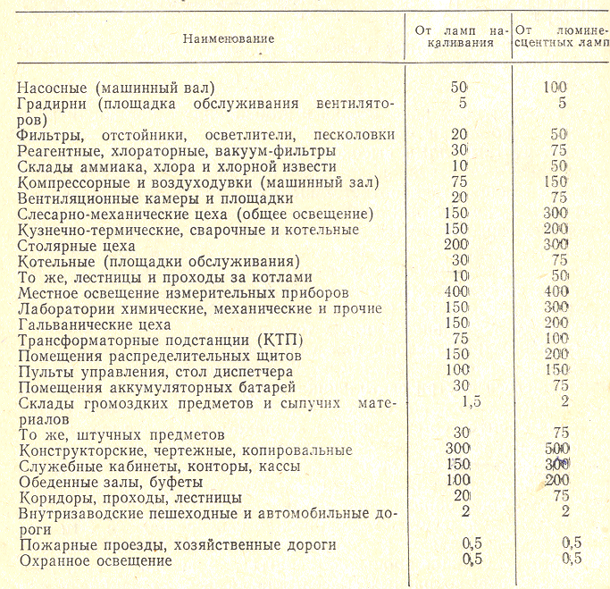

Таблица 2. Световой поток электрических ламп 220 В.
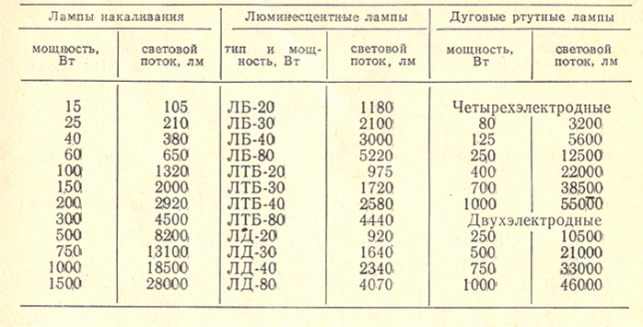

Таблица 3. Коэффициенты использования светового потока

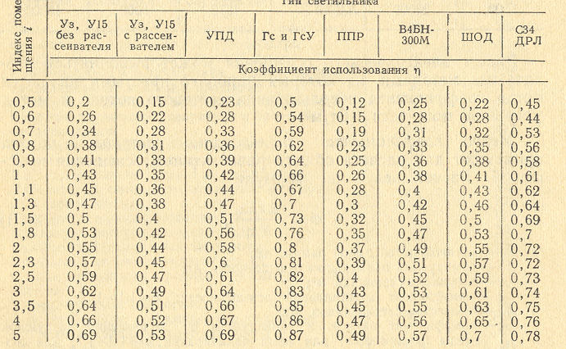

Таблица 4. Значение удельной мощности.

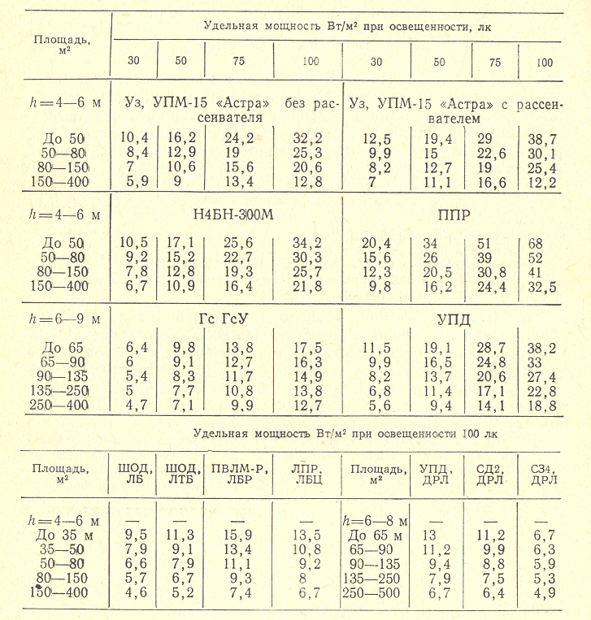

Приложение 2
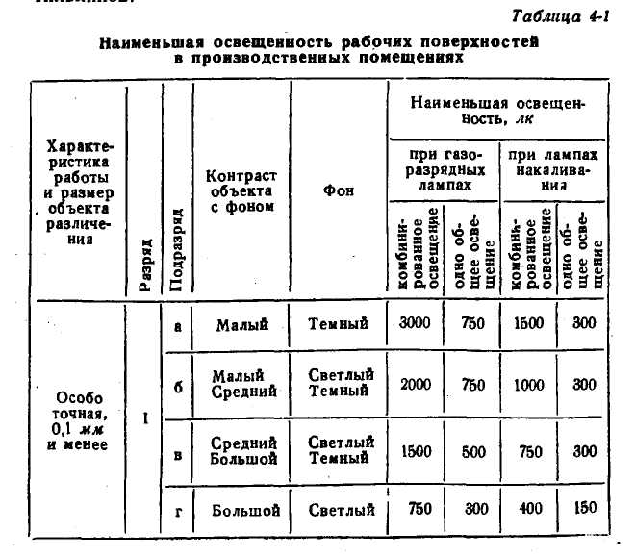
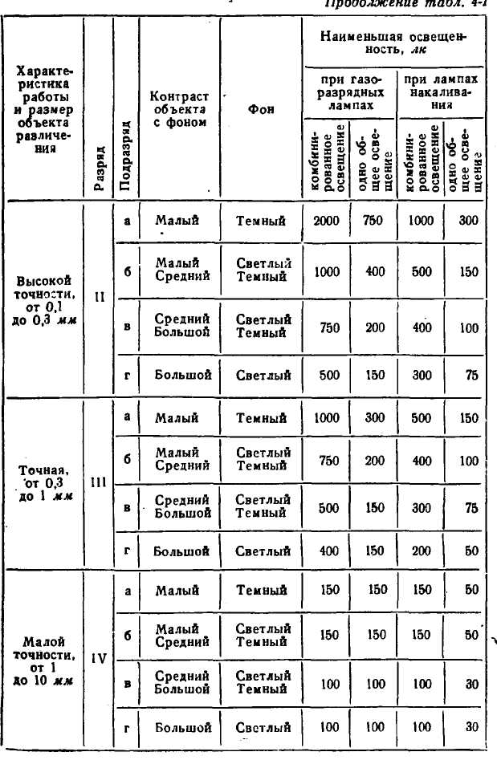

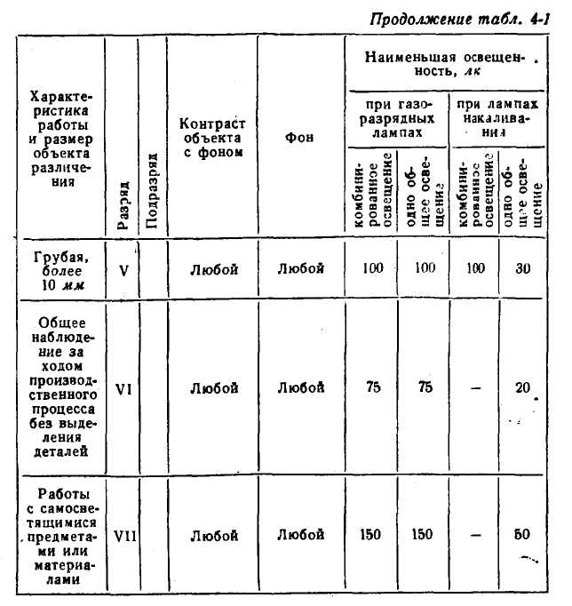

Методические указания
по выполнению задания №2

3.1 Тема: Расчет мощности и выбор двигателя крана

3.2 Цель: Изучить и освоить методику определения мощности двигателя кранового механизма, условие выбора двигателя

3.3 Ход работы :
1 Ознакомиться с индивидуальным заданием.
2 Повторить методику построения нагрузочной диаграммы и определение эквивалентного момента.
3 Построить нагрузочную диаграмму, для чего провести следующие вычисления :
Время подъема груза t_{n} :

t_{n} = $\frac{L}{v_{п}}$ (1)

где L – высота подъема груза, м,
v_{п} – скорость подъема груза, м/с.
Время спуска груза :

t_{сп} =$\frac{L}{v_{\text{сп}}}$ (2)

где v_{сп} – скорость спуска груза, м/с.
Время цикла :

t_{ц} = 2 t_{п} + 2 t_{сп} + 4 t_{пауз} (3)

Фактическая продолжительность включения :

ПВ_{факт} = $\frac{t_{p}}{t_{ц}}∗\text{100}\text{\%}$ (4)

где t_{п} – время работы при подъеме и спуске груза, с.
Статическая мощность на валу двигателя при подъеме груза :

P_{пг} = $\frac{(G+G_{0})∗v}{η}∗{\text{10}}^{−3}$ (5)

где G – сила тяжести полезного груза, Н,
G₀ – сила тяжести грузозахватного приспособления, Н,
v - скорость подъема, м/с,
η - КПД подъемного механизма.
Статическая мощность на валу двигателя при подъеме пустого крюка :

Р_{по} = $\frac{G_{0}∗v}{η_{0}}∗{\text{10}}^{−3}$ (6)

где η₀ – КПД механизма при неполной загрузке (определяется по номограммам).
η
0,2
1,0
0,8
0,6
0,4

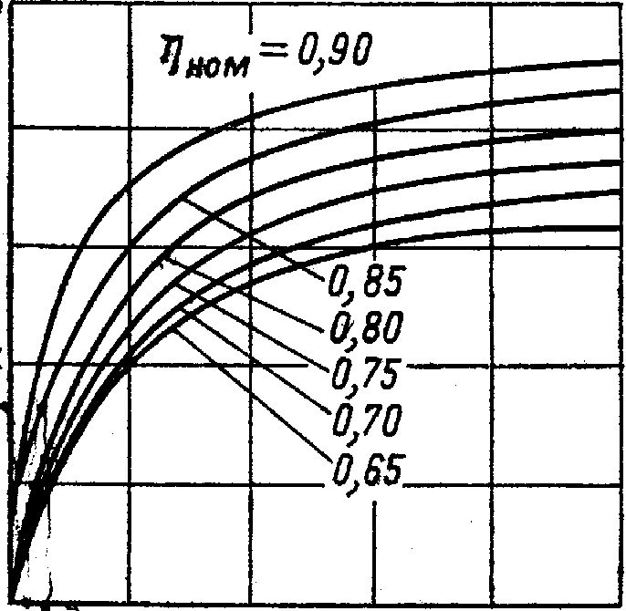
0 0,2 0,4 0,6 0,8 1,0 $\frac{G_{0}}{G_{0}+G_{\text{ном}}}$

Рисунок 1

Статическая мощность при силовом спуске ( спуск пустого крюка или легкого груза)

Р_{сс} = G₀ *v ( $\frac{1}{η_{0}}$ - 2 ) *10⁻³ (7)

Статическая мощность при тормозном спуске (спуск номинального груза)

Р_{ст} = (G + G₀ ) *v ( 2 - $\frac{1}{η}$ ) *10⁻³ (8)

Определить статический момент на валу двигателя на каждом участке

М_{с} = $\frac{Р_{\text{сi}}∗D∗{\text{10}}^{3}}{2v∗i_{h}∗i_{п}}$ (9)
Где Р_{сi} – cтатическая мощность на каждом участке, кВт,
D - диаметр барабана, м,
i_{p}, i_{п} – передаточные числа редуктора и полиспаста,
v - скорость крюка, м/с
Построить нагрузочную диаграмму за один цикл работы

P_{c} = f (t) (10)

М_{c} = f (t) (11)

По нагрузочной диаграмме определить эквивалентную мощность двигателя с учетом отличия ПВ_{факт} от ПВ_{ном} :

Р_{рэ} = $\sqrt{\frac{\underset{}{\overset{}{{ΣP}_{\text{ci}}^{2}∗t_{\text{pi}}}}}{{Σt}_{\text{pi}}}}∗\frac{{\text{ПВ}}_{\text{расч}}}{{\text{ПВ}}_{\text{ном}}}$ (12)

4 По каталогу выбрать ближайший по мощности эл.двигатель. По условию Р_{ном}≥Р_{срэ}; ω ≈ ω _{расч}, учитывая род тока и величину напряжения
5 Проверить выбранный двигатель по перегрузочной способности.
Суть проверки сводится к определению максимального (критического) момента нагрузки М_{кр.дв} = λ*М_{ном} и сравнения его с максимальным моментом нагрузки. Должно соблюдаться условие М_{кр}._{дв} ≥ М_{макс}._{нагр}. В противном случае работа двигателя невозможна.

3.5 Литература :
1 Дьяков В.И. Типовые расчеты по электрооборудованию, М., Высшая школа, 1991.
2 Справочник по автоматизированному электроприводу /под редакцией В.А. Елисеева,, М., Энергоатомиздат, 1983.
3 Электротехнический справочник /под редакцией В.Г. Грудинского, т.3 кн.2, М., Энергоатомиздат, 1988.
4 Князевский В.А., Липкин Б.Ю. Электроснабжение и электрооборудование предприятий и цехов, М., Энергия, 1971.
5 Яуре А.Г., Певзнер Е.М. Крановый электропривод. Справочник, М., Энергоатомиздат, 1988.

Методические указания
по выполнению задания №5

Тема : Расчет мощности и выбор электродвигателя для привода компрессора, изучение схемы управления электроприводом компрессора

Цель : Ознакомиться с методикой расчета производительности и мощности электродвигателя для привода компрессора.

Порядок выполнения :
1 Рассчитать мощность и выбрать электродвигатель для привода компрессора производительностью Q для заданных чисел ступеней сжатия Z , показателя степени политроны , Р₁ – давления всасывания, Р₂ – давления нагнетания. Данные для расчета приведены в таблице 10.1. Выбрать схему управления компрессором, защиты и блокировки.

2 Мощность электродвигателей компрессоров определяется по формуле :

Р = $\frac{{\text{10}}^{3}}{η_{\text{инд}}∗η_{\text{мех}}∗η_{\text{пер}}}∗\frac{Z∗m}{m−1}∗P∗Q(({P_{2}}/{P_{1}})^{\frac{m−1}{Z∗m}}−1)∗K$ (1)

3 После определения расчетной мощности выбирается по каталогам двигатель ближайшей мощности по условию :

Р_{расч} ≤ Р_{ном}

ТЕМА : Расчет и выбор двигателя для насосной станции по перекачке нефти

ЦЕЛЬ : Ознакомиться с методикой расчета мощности электродвигателя для привода насоса и перекачки нефти.

Порядок выполнения :
1 Рассчитать мощность и выбрать электродвигатель для привода насоса производительностью Q. Напор насоса - Н. КПД (η_{п}) передачи 90%. Данные для расчета приведены в таблице 12.1.

2 Расчет мощности электрода насосной установки производится по формуле :

Q * Н * ρ*g*10⁻³
Р_{расч} = К_{з} (1)
η_{н} *η_{п}

где К_{з} – коэффициент запаса; принимаем К_{з} = 1,05 – 1,2,
Q - подача насоса, м ³/с,
Н - напор насоса, м,
η_{п} – КПД передаточного механизма, 0,9;
η_{н} - КПД насоса;
ρ - плотность перекачиваемой жидкости, кг/м³;
g – ускорение свободного падения, м/с².
3 Выбор двигателя насоса по условию Р _{расч} ≤ Р _{ном}. Если число оборотов двига
теля и НУ не совпадают, то произвести перерасчет расчетной мощности
электропривода по формуле :

Р₂ = Р_{ном}* (n₂/n₁)³ (2)

где n₁ - скорость вращения насоса, об/мин,
n₂ - скорость вращения выбираемого эл.двигателя, об/мин.

ТЕМА: Расчет мощности и выбор двигателей для приводов токарного станка и проверочные расчеты выбранного электродвигателя

ЦЕЛЬ: Изучить методику расчета и выбора электроприводов механизмов токарного станка

Порядок выполнения :
1 Найти расчетные мощности проводов резания и подачи токарного станка.
2 Выбрать двигатель предварительно. Проверить правильность выбора двигателя.
3 Мощность резания токарного станка при черновой и чистовой обработке

$Р_{\text{zi}}=\frac{F_{\text{zi}}v_{\text{zi}}}{\text{60}∗\text{1000}}$ (1)
где P_{zi} - мощность резания, Вт,
F_{zi} – усилие резания, Н,
v_{zi} – скорость резания, мм/мин.
Мощность холостого хода токарного станка :

$P={αP}_{z\text{max}}$ (2)

где P_{z} _{max} - максимальное значение мощности резания, кВт,
α - коэффициент постоянных потерь, α ≈ 0,15.
Построить нагрузочную диаграмму за цикл :

Р_{z}, кВт
Р₁

Р₂

Р₃

Р_{чист} Р_{ч} Р₀
t, с
t ₁ t ₂ t _{всп}

t _{ц}

Рисунок 13.1

Найти среднюю мощность за цикл :
Р_{р} _{ср} = $\frac{\underset{1}{\overset{n}{{ΣР}_{\text{zi}}}}∗t_{i}}{t_{ц}}$ (3)

Выбрать предварительно двигатель по условию

$Р_{{\text{дв}}_{\text{ном}}}$ ≥ $k_{з}Р_{{\text{расч}}_{\text{дв}}}$ (4)

Выписать его номинальные данные. Указать марку, номинальную мощность Р_{ном}, число оборотов n_{ном}, номинальные потери мощности ΔР_{ном}.
Проверить выбранный двигатель. Потери мощности в двигателе для каждого режима

${ΔР}_{\text{дв}}=Р_{\text{zi}}(\frac{1}{η_{\text{дв}}}−1)$ (5)

где η_{дв} – номинальный КПД двигателя.
Определить средние потери мощности в двигателе за цикл

ΔР_{ср}=$\frac{\underset{1}{\overset{n}{\text{ΣΔ}Р_{i}}}∗t_{i}}{t_{ц}}$=$\frac{{ΔР}_{1}∗t_{1}+{ΔP}_{2}∗t_{2}+{ΔP}_{0}∗t_{\text{всп}}}{t_{1}+t_{2}+t_{\text{dcg}}}$ (6)

Если ΔР_{ср} ≤ Δ Р_{ном}, то двигатель выбран правильно.
4 Выбор двигателя для механизма подачи токарного станка.
Расчетные усилия подачи с учетом суппорта станка :
а)усилие подачи при трогании суппорта F_{п0}

$F_{п0}=(G_{\text{супп}}+G_{\text{изд}})∗μ_{0}+α_{\text{пр}}∗S_{\text{пр}}$ (7)

где G_{супп} – вес суппорта, Н,
G_{изд} – вес изделия, Н,
μ₀ – коэффициент трения при трогании;
α_{пр} – удельное усилие прилипания, Н/см²;
S_{пр} – площадь соприкосновения каретки суппорта , см²
б)усилие при перемещении суппорта :

$F_{\text{nпер}}=k_{з}(G_{\text{cупп}}+G_{\text{изд}})∗μ$ (8)

где k_{з} – коэффициент запаса,
μ - коэффициент трения движения.
Мощность привода подачи, кВт

$Р_{\text{прасч}}=\frac{F_{п\text{max}}∗v_{п}}{\text{60}∗η∗\text{1000}}$ (9)

где F_{п} _{max} – максимальное усилие подачи, Н,
η - КПД привода подачи,
v_{п} – скорость подачи, м/мин
Мощность двигателя привода подачи

Р_{ном} _{дв} ≥ k_{з}Р_{п} _{расч} (10)

Указать номинальные данные двигателя.
5 Выбор двигателя для привода сверлильного станка.
Мощность резания, кВт

$Р_{z}=\frac{M_{z}∗n_{\text{шп}}}{\text{9550}}$ (11)

где М_{z} – момент резания, Нм,
n_{шп} - частота вращения шпинделя, об/мин
Расчет на мощность двигателя

Р_{дв} _{расч} =$\frac{Р_{z}}{η}$ (12)

Выбрать двигатель по условию предварительно

Р_{ном} _{дв} = Р _{расч дв} * k_{охл} (13)

где k_{охл} – коэффициент охлаждения.
Если известен момент усилия резания, то расчет проводится в следующем порядке.
Определить момент на валу двигателя при резании

М_{дв} = $\frac{М_{z}}{1∗η}$ = $\frac{M_{z}}{{η_{\text{дв}}}/{η_{\text{шп}}}}$ (14)

Мощность двигателя

Р _{расч} _{дв} = $\frac{М_{\text{дв}}n_{\text{дв}}}{9,\text{55}}∗{\text{10}}^{−3}$ (15)

Выбрать двигатель по условию предварительно

Р_{ном} _{дв} = Р _{расч дв} * k_{охл}, (16)

Литература :
1 Зимин Е.Н. и др. Электрооборудование промышленных предприятий и установок, М., Энергоатомиздат, 1981.
2 Соколов Н.Г., Елисеев В.А. Расчеты по автоматизированному электроприводу металлорежущих станков, М., Высшая школа, 1970.

ТЕМА : Расчет мощности и выбор двигателей для поточно-транспортной системы

ЦЕЛЬ : Изучить методику определения производительности отдельных механизмов ПТС, расчета мощности приводных двигателей и их выбора

Исходные данные :
Рассматриваемая поточно-транспортная система (ПТС) включает в себя следующие механизмы :
- ленточный транспортер (транспортирует груз из цеха переработки);
- наклонный ковшовый транспортер (нория) для перемещения груза в вагонетку подвесной дороги;
- подвесная дорога.
Требуется :
- определить производительность ленточного транспортера, наклонно-поточного транспортера – нории;
- определить тяговое усилие подвесной дороги;
- рассчитать мощности двигателей ленточного транспортера, нории и подвесной дороги;
- выбрать двигатели и расшифровать их марку;
- для выбранных двигателей подобрать автоматические выключатели и магнитные пускатели.
Данные для каждого варианта представлены в таблице 1.

Порядок выполнения:
1 производительность (кг/сек) ленточного транспортера определяется по формуле

$Q_{1}=γ∗v∗F$ (1)

где $γ$- насыпная плотность материала, кг/м³,
v – скорость движения ленты, м/с,
F – площадь поперечного сечения слоя материала на ленте, м²

$F=a∗b$ (2)

где а – ширина ленты, м,
b – высота слоя материала, м
2 Производительность (кг/с) наклонного ковшового транспортера – нории

$Q_{2}=\frac{ϕ∗γ∗v∗i}{l}$ (3)
где ϕ - коэффициент заполнения ковшей,
γ - насыпная плотность материала, кг/м3,
i - вместимость одного ковша, м3,
v – скорость движения ковшей, м/с,
l - расстояние между ковшами, м.
3 Тяговое усилие лебедки подвесной дороги определяется по соотношению

F = f*(G₀ + G_{гр}) (4)

Где f – коэффициент сопротивления движению,
G0 - сила тяжести транспортной единицы, Н,
Gгр – сила тяжести груза, Н.
4 Мощность двигателя для привода ленточного конвейера определяется по формуле

Р_{дв1} = 9,81k_{з} * ( Q₁/η_{ред}) (сL + H)*10⁻³ (5)

Где 1,2-1,5 k_{з} – коэффициент, учитывающий увеличение сопротивления при пуске (1,2-1,5),
Q₁ – производительность транспортера, кг/с,
L - длина горизонтальной проекции транспортера (для перемещения продукта), м,
с – коэффициент сопротивления движению (1,1-1,2),
Н – высота перемещения материала, м,
η_{ред} - КПД редуктора.
5 Ковшовый транспортер – нория приводится в действие электродвигателем мощностью

$Р_{\text{дв}2\text{расч}}=9,\text{81}\frac{Q_{2}∗H∗{\text{10}}^{−3}}{η_{\text{нор}}∗η_{\text{пер}}}$ (6)

где Q₂– производительность нории, кг/с,
Н - высота нории, м,
η_{нор} – КПД нории,
η_{пер} – КПД передачи.
6 Мощность двигателя для привода подвесной дороги, определяется по формуле

$Р_{\text{дв}3\text{расч}}=k_{з}\frac{F∗v}{η_{\text{пер}}}$ (7)

где k_{з} – коэффициент запаса (1,8-2),
F - тяговое усилие, кН,
v - линейная скорость перемещения груза, м/с.

7 Условия выбора двигателей
Р_{ном} _{дв} ≥ Р_{дв} _{расч} (8)

Выбрать двигатель, записать его паспортные данные и расшифровать марку.
8 Выбрать автоматические выключатели для защиты двигателей ПТС по следующим параметрам

U_{ном} _{авт} ≥ U_{ном дв}

I _{ном} _{авт} ≥ I_{ном дв}

I _{ном} _{расц} ≥ I_{ном дв}

I_{сраб} _{расц} ≥ 1,25I_{пуск дв}

9 Для двигателей ПТС выбрать магнитные пускатели по следующим условиям : род тока, число фаз

U_{ном} _{пуск} ≥ U_{ном дв}

U_{ном} _{авт} = U_{ном дв}

I _{ном} _{пуск} ≥ I_{ном дв}

8.5 Литература :
1 Дьяков В.И. Типовые расчеты по электрооборудованию, М., Высшая школа, 1991.
2 Справочник по автоматизированному электроприводу /под редакцией В.А. Елисеева, М., Энергоатомиздат, 1983.
3 Электротехнический справочник /под редакцией В.Г. Грудинского, т.3 кн.2, М., Энергоатомиздат, 1988.
4 Князевский В.А., Липкин Б.Ю. Электроснабжение и электрооборудование предприятий и цехов, М., Энергия, 1971.

ОАО «Газпром»
НОУ СПО «Новоуренгойский техникум газовой промышленности»

УТВЕРЖДЕНО

Учебно-методическим советом
НОУ СПО «Новоуренгойский
техникум газовой
промышленности»
ОАО «Газпром»
Протокол № __ от ________
Председатель совета
__________ П.Ф. Бобр

МЕТОДИЧЕСКИЕ УКАЗАНИЯ И КОНТРОЛЬНЫЕ ЗАДАНИЯ ДЛЯ СТУДЕНТОВ ОТДЕЛЕНИЯ ЗАОЧНОЙ ФОРМЫ ОБУЧЕНИЯ
К ВЫПОЛНЕНИЮ ДОМАШНЕЙ КОНТРОЛЬНОЙ РАБОТЫ

По по разделу «Электрооборудование промышленных и гражданских зданий»
МДК.01.02 «Электрооборудование промышленных и гражданских зданий»

Специальность: 270843 Монтаж, наладка и эксплуатация электрооборудования промышленных и гражданских зданий

Новый Уренгой
2011

Методические указания и контрольные задания для студентов отделения заочной формы обучения к выполнению домашней контрольной работы разработаны в соответствии с рабочей программой учебной дисциплины ___________________, утвержденной заместителем директора П.Ф.Бобром _________2011 года

Разработчик: ______________________________, преподаватель__________ квалификационной категории

Данные методические указания и контрольные задания для студентов отделения заочной формы обучения к выполнению домашней контрольной работы являются собственностью © НОУ СПО «Новоуренгойский техникум газовой промышленности» ОАО «Газпром»

Рассмотрены на заседании П(Ц)К/кафедры и рекомендованы к применению
Протокол №___ от «___»____________2011г.
Председатель _____________________Ф.И.О.

Зарегистрированы в реестре учебно-методической документации
Регистрационный номер _________________

